Контрольная работа по теме «Всеобщая история. История Нового времени»
Инструкция для учащихся
Работа состоит из 2-х частей.
Часть 1 содержит 10 заданий, это задания с кратким ответом в виде одной цифры, соответствующей номеру правильного ответа.
Часть 2 содержит 6 заданий: задания, требующие развернутого ответа.
На выполнение работы отводится 40 минут. Если задания вызвали затруднения, пропустите их, в оставшееся время можно вернуться к выполнению еще раз. Если допустили ошибку, аккуратно зачеркните ответ и запиши тот, который считаешь верным.
Система оценивания
Задания с кратким ответом (часть 1) считаются выполненными верно, если верно указана буква. Оцениваются 1 баллом.
Задания части 2 оценивается в зависимости от полноты и правильности ответа:
Задание 1 считается выполненным, если правильно указана последовательность цифр. Правильный ответ на задание 1 оценивается 2 баллами. Если в ответе допущена одна ошибка (в том числе написана лишняя цифра или не написана одна необходимая цифра), выставляется 1 балл; если допущено две или более ошибки — 0 баллов.
Задание 2 считается выполненным верно, если правильно определена историческая личность. Правильный ответ на задание 2 оценивается 1 баллом.
Задание 3: 2 балла, если правильно указан автор исторического источника и название страны, 1 балл: правильно указан автор ИЛИ страна, 0 баллов: неправильный ответ.
Задание 4:
1 балл: правильно указан год событий, изображенных на карте
0 баллов: ответ неправильный.
Задание 5:
2 балла: правильно выбраны два произведения культуры.
1 балл: правильно выбрано одно произведение культуры.
0 баллов: ответ неправильный.
Задание 6:
4 балла: правильно указано значение обоих слов.
3 балла: правильно указано значение одного любого слова, при раскрытии смысла второго слова допущена(-ы) неточность(-и), существенно не искажающая(-ие) ответа.
2 балла: при раскрытии смысла обоих слов допущены неточности, существенно не искажающие ответа.
1 балл: при раскрытии смысла одного любого слова допущена(-ы) неточность(-и), существенно не искажающая(-ие) ответа, второе слово раскрыто неправильно.
0 баллов: смысл обоих слов раскрыт неправильно.

Максимальный балл за выполнение работы – 15 баллов.
На основе баллов, выставленных за выполнение всех заданий работы, подсчитывается общий балл, который переводится в отметку по пятибалльной шкале.
Оценивание:
оценка | Критерий | Балл
Отлично «5» | 90-100 % | 19-22
Хорошо «4» | 70-89 % | 15-18
Удовлетворительно «3» | 40- 69 % | 8-14
Не удовлетворительно «2» | Менее 40% | Менее 8

1 часть

1.В индустриальном обществе в отличие от традиционного:
1) личность подавлена обществом 3) господствует аграрное производство
2) господствует рыночное хозяйство 4) увеличивается зависимость от сил природы
2. Какие из названных мыслителей относятся к французским просветителям XVIII столетия?
А) Джон Локк
Б) Вольтер
В) Ренэ Декарт
Г) Шарль Монтескье
Д) Жан Жак Руссо
Е) Френсис Бэкон
Укажите верный ответ. 1)АБГ 2) ВДЕ 3) АВГ 4) БГД
3. На фабрике в отличие от мануфактуры:
1) производительность труда была более высокой
2) работало небольшое число работников
3) отсутствовала специализация
4) господствовал ручной труд
4. К истории Великой французской революции относится понятие:
1) гёзы 2) луддизм 3) Долгий парламент 4) якобинский террор
5. Основную роль в жизни крестьян Востока играли:
1) законы, установленные государством; 2) нормы, установленные в крестьянской общине,
3) профессиональные правила, 4) решения государственных чиновников.
5. В политической жизни США большую роль сыграл:
1) Бенджамин Франклин 3) Жан Кальвин 2) Оливер Кромвель 4) Джеймс Уатт
6. Согласно Конституции США законодательная власть принадлежит:
1) королю 2) Конгрессу 3) президенту 4) штатгальтеру
7. Закрытие всех портов для внешней торговли в 1757 году кроме Гуанчжоу явилось началом изоляции
1) США 2) Индии 3) Японии 4) Китая
8. О каком событии идет речь в отрывке из документа?
Главная пружина королевского могущества была сломлена 14 июля или, по крайней мере, она была настолько повреждена в этот день, что ей уже невозможно было когда бы то ни было действовать по-прежнему.

1) о взятии Бастилии 3) об отставке контролера финансов Жака Тюрго

2) об издании декрета о «подозрительных» 4) о разгоне Наполеоном Законодательного корпуса
9. Порядок правления государством, при котором правительство несет ответственность
перед представительным органом, а не королем, называется:
1) протекторат 2) абсолютная монархия
3) ограниченная монархия 4) парламентская республика
10. Промышленный переворот начался раньше всех
1) в Голландии 2) в США 3) во Франции 4) в Англии

2 часть

1.Расположите в хронологической последовательности исторические события. Запишите цифры, которыми обозначены исторические события, в правильной последовательности в таблицу.

1) принятие Декларации независимости США
2) начало правления Людовика XV во Франции
3) Каспийский (Персидский) поход

2. Назовите изображенного на картине философа эпохи просвещения. 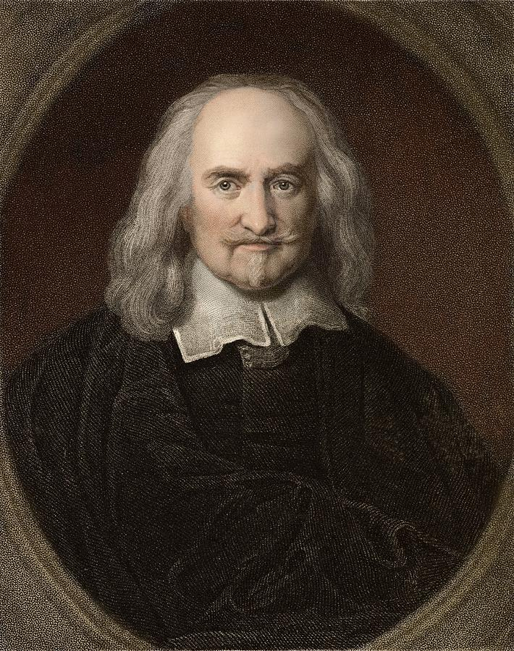

3. Прочтите отрывок из исторического источника и выполните задание.
«Солдаты! Армия всем сердцем вместе со мной, точно так же как я - с Законодательным корпусом. Если Советы не примут энергичных и решительных мер, Республика будет уничтожена.
В каком состоянии я оставил Францию и в каком ее нашёл? Я оставил вам мир, а нашёл войну! Я оставил вам завоевания, а теперь враги на ваших границах! Я оставил наши арсеналы полными, а теперь в них нет оружия! Я оставил привезённые из Италии миллионы, а теперь нахожу повсюду грабительские законы и нищету! Наши пушки были проданы! Воровство стало постоянным! Все государственные средства растрачены! Прибегают к оскорбительным средствам, которые порицает и правосудие, и здравый смысл! Солдат остался беззащитным! Где храбрецы, сто тысяч товарищей, которых я оставил, увенчанных лаврами? Что с ними?»

- Укажите автора данного обращения.
- Укажите название страны, о которой идет речь.

4. Укажите годы события, которые изображены на карте.
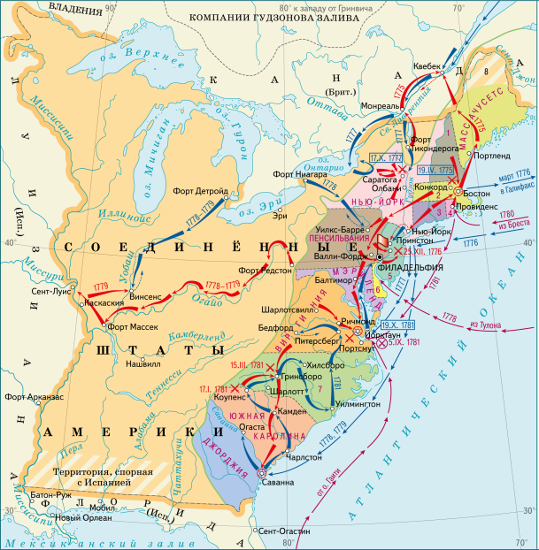

5. Какие из приведённых произведений культуры были созданы в XVIII в.?
Выберите два варианта ответа.
- «Жизнь и удивительные приключения Робинзона Крузо» Д.Дефо
- «Утопия» Томас Моро
- 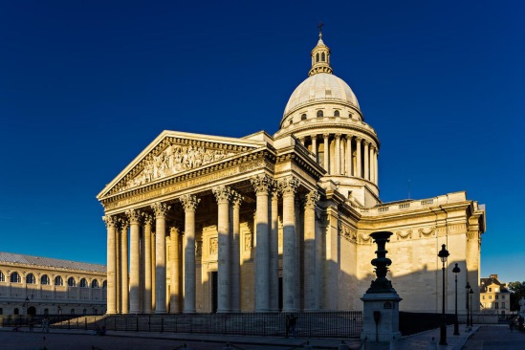 4) 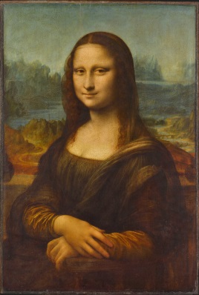

6. Напишите определения следующих терминов: Общественный договор, декларация.

